**LIGUE CONGOLAISE DE LUTTE CONTRE LA CORRUPTION**



**LICOCO**

**193, Av. Commercial, Quartier 7 Commune de N’djili-Kinshasa/RDC**

**Référence : Agence Snel, Arrêt Immeuble Cele**

**Tél + 243 81 60 49 837**

**Email.** [**licocordc@gmail.com**](mailto:licocordc@gmail.com)

[**www.licoco.org**](http://www.licoco.org)

**Rapport d’activité de CAJAC Mobile**

**Titre :** Discrimination liée à la corruption (handicap physique, classe social, sexe…)

**Lieu :** Commune de Kimbanseke

**Date** : Jeudi 21 Novembre 2024

1. **Introduction**

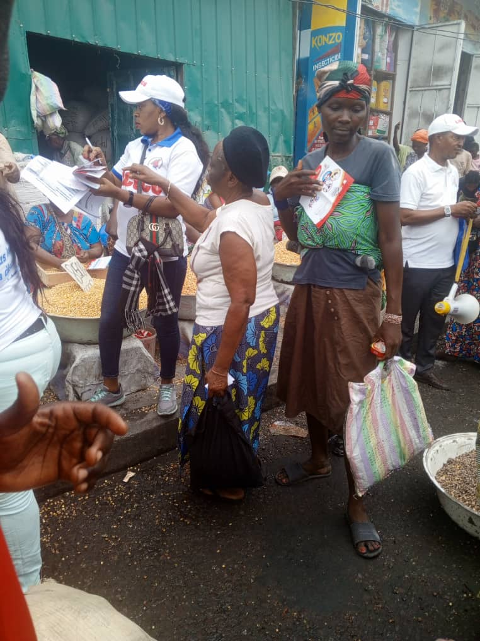Le CAJAC mobile s’est dirigé à la commune de Kimbanseke au marché de Kingasani et ses environs pour une sensibilisation d’anti-corruption et anti- discrimination, ce mécanisme d’anti-corruption mis en place par La Ligue Congolaise de Lutte Contre la Corruption, LICOCO en sigle, a été favorablement bien accueilli ce jeudi 21 novembre 2024 . Les citoyens ont été sensibilisés sur les pratiques de la corruption et la discrimination liée à la santé, l’éducation et dans le quotidien, et ils ont été aussi encouragés à venir dénoncer ces mauvaises pratiques qui gangrènent notre société au Centre d’Assistance Juridique et de l’Action Citoyenne (CAJAC).

1. **Déroulement de l’activité**

Tout à commencer par un message d’éveil de conscience lancé par les membres de CAJAC et quelques artistes au moyen de la sonorisation (mégaphone). ils passaient sur chaque table pour répondre aux questions.

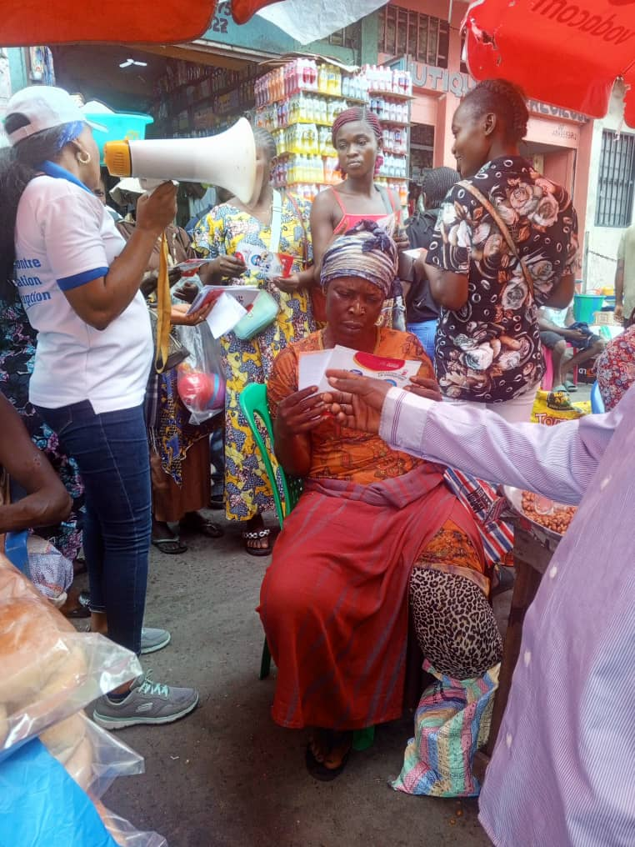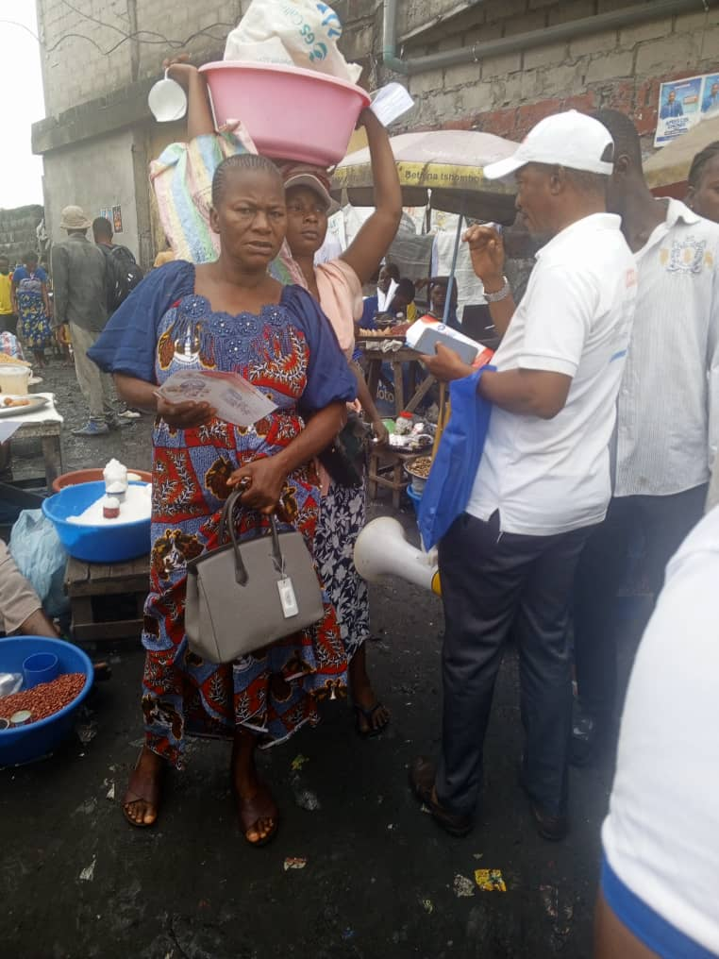Pour attirer l’attention des citoyens, l’équipe CAJAC distribuait des dépliants comportant des messages de la campagne sur le lieu.

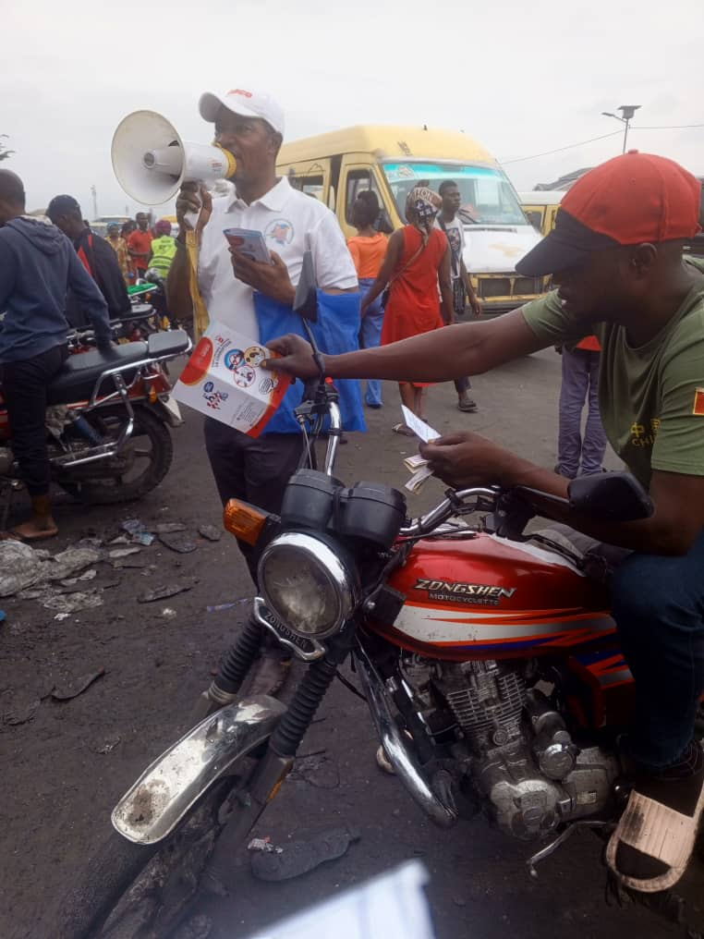

1. **Statistiques**

Ce mécanisme de CAJAC mobile a permis à l’équipe de la campagne d’établir le contact avec les citoyens et de distribuer 500 dépliants dont 438 femmes et 62 hommes, tout en expliquant les outils de lutte contre la corruption et la discrimination mis à leur disposition par la LICOCO dont la plupart était des vendeuses des maïs.

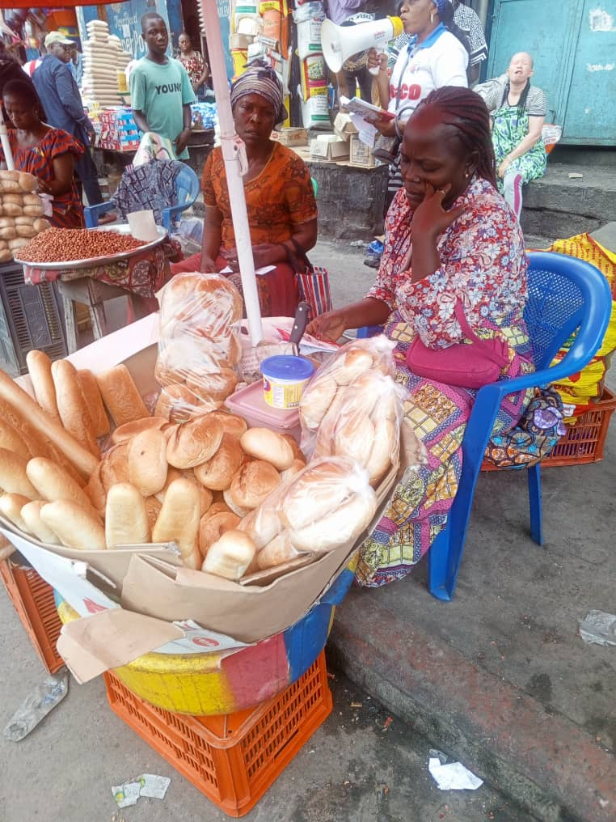

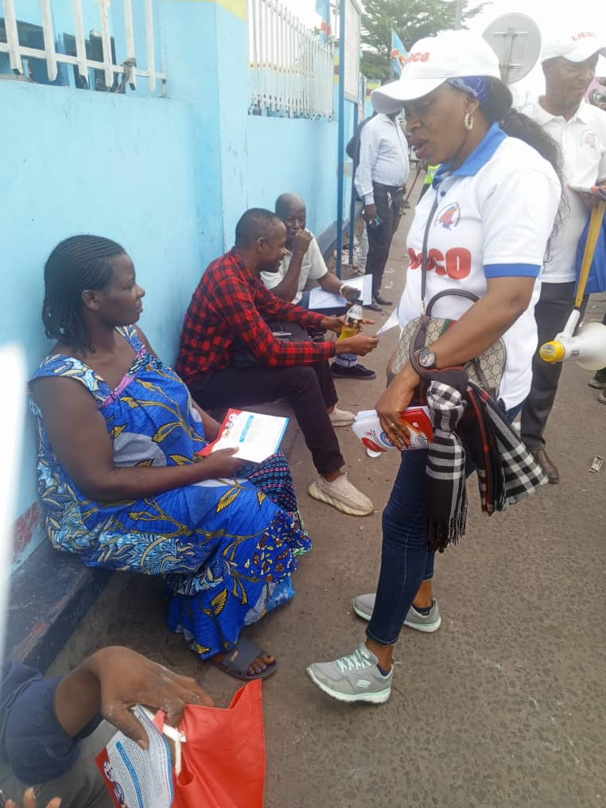

NN

1. **Résultat**

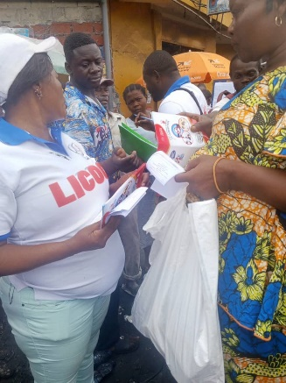Le CAJAC mobile a enregistré sur le lieu de la campagne 11 plaintes dont 7 femmes et 4 hommes. Ces derniers souhaitent trouver solution à leurs problèmes respectifs soumis à la LICOCO.

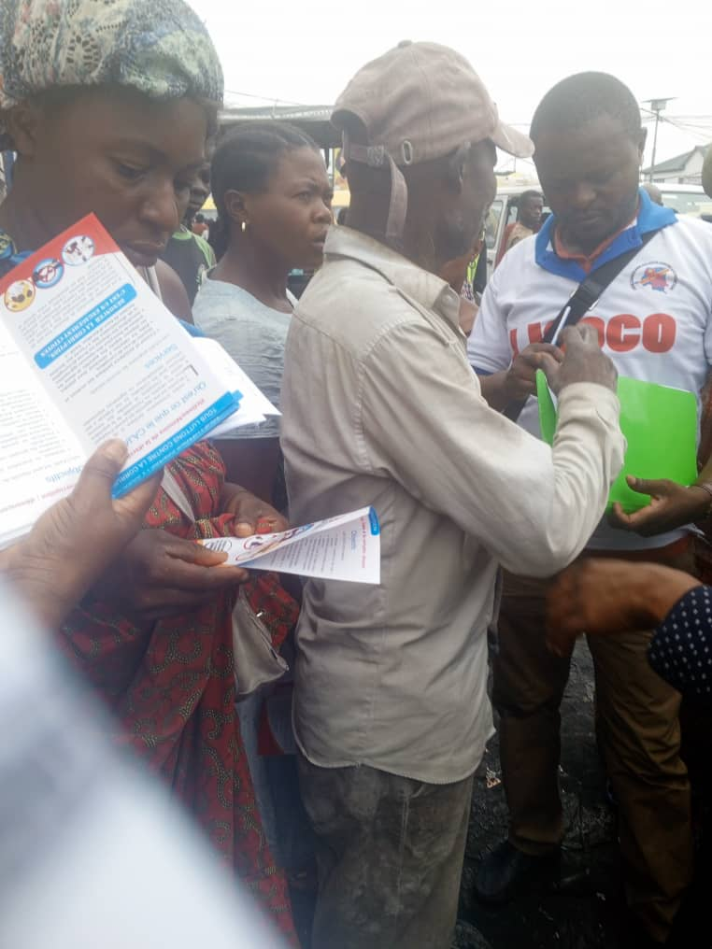

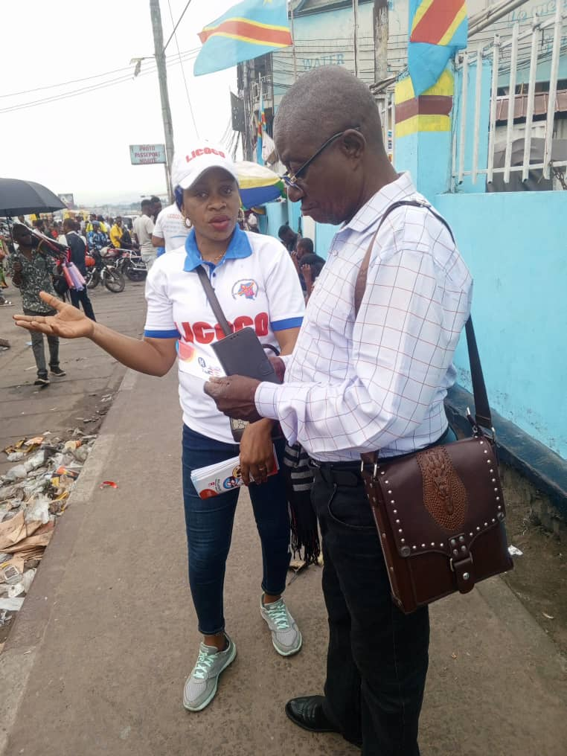

**Equipe de la Campagne**

* Madame Mireille KIMA Assistante Programme
* Madame Ange Chiza Chargée de Communication LICOCO
* Monsieur Vivien ELEMBE Coordonnateur CAJAC
* Madame Naomie NKURA Assistante CAJAC

**Ange Chiza**

**Chargée de communication**